Projet :developpement mobile

Yassmine Ouaddane
Razane Zouine
Cahier des Charges : Application de Recherche d'Emploi

1. Contexte du Projet :
Application mobile de recherche d'emploi, développée avec Flutter pour le frontend, une API Laravel pour le backend et MySQL pour la base de données. Inspirée de plateformes telles qu’"Emploi Public", elle facilite la mise en relation entre candidats et recruteurs grâce à un système de validation des candidatures. Les candidats peuvent consulter et postuler aux offres d’emploi, tandis que les recruteurs (administrateurs) ont la possibilité de publier et gérer leurs offres, ainsi que de suivre l’ensemble des candidatures reçues.
2. Objectifs Principaux :
- Plateforme centralisée de diffusion d'offres d'emploi
- Système de candidature avec validation en 3 états
- Interface administrateur complète avec CRUD
- Suivi transparent des candidatures pour les utilisateurs
3. Personas et Rôles :
- Candidat (Utilisateur) :
- Cherche un emploi
- Consulte les offres disponibles
- Postule aux offres correspondantes
- Suit l'état de ses candidatures
- Recruteur (Administrateur) :
- Publie et gère les offres d'emploi
- Reçoit et traite les candidatures
- Valide ou refuse les candidats
- Gère le contenu de la plateforme

4. Fonctionnalites par role:

Administrateur (Recruteur) :
- Jobs : Voir toutes les fonctionnalités disponibles au niveau de l'application
- My Jobs (Gestion des offres) : CRUD complet des offres d'emploi
- Profil
- View Applications (Validation des candidatures) :
- Voir les utilisateurs ayant demandé une validation pour un poste choisi
- Notification à chaque nouvelle candidature reçue
- Droit de décision pour chaque candidature :
- ✅ Accepter : Valider la candidature
- ❌ Refuser : Rejeter la candidature
- ⏳ Mettre en attente : Reporter la décision
- Notification automatique envoyée à l'utilisateur selon la décision

Utilisateur (Candidat) :
- View Jobs : Parcourir la liste des offres d'emploi disponibles
- Apply to a Job (Candidature):
  - Cliquer sur "Apply to a job" depuis une offre
  - Lettre de recommandation sous forme de description textuelle
  - Soumission de la candidature
- Message de confirmation
- My Applications (Suivi des candidatures) :
  - 🟢 Accepté : Candidature validée
  - 🔴 Refusé : Candidature non retenue
  - 🟡 En attente : Décision en cours
- Notification
- Profil

5. Conclusion :

Cette application de recherche d'emploi répond efficacement aux besoins identifiés : une plateforme intuitive permettant aux candidats de trouver et postuler à des offres, et aux recruteurs de gérer et valider les candidatures. L'architecture technique choisie (Flutter, Laravel, MySQL) garantira une application performante, sécurisée et maintenable.

6. Capture d ecrans :

*Pour users :

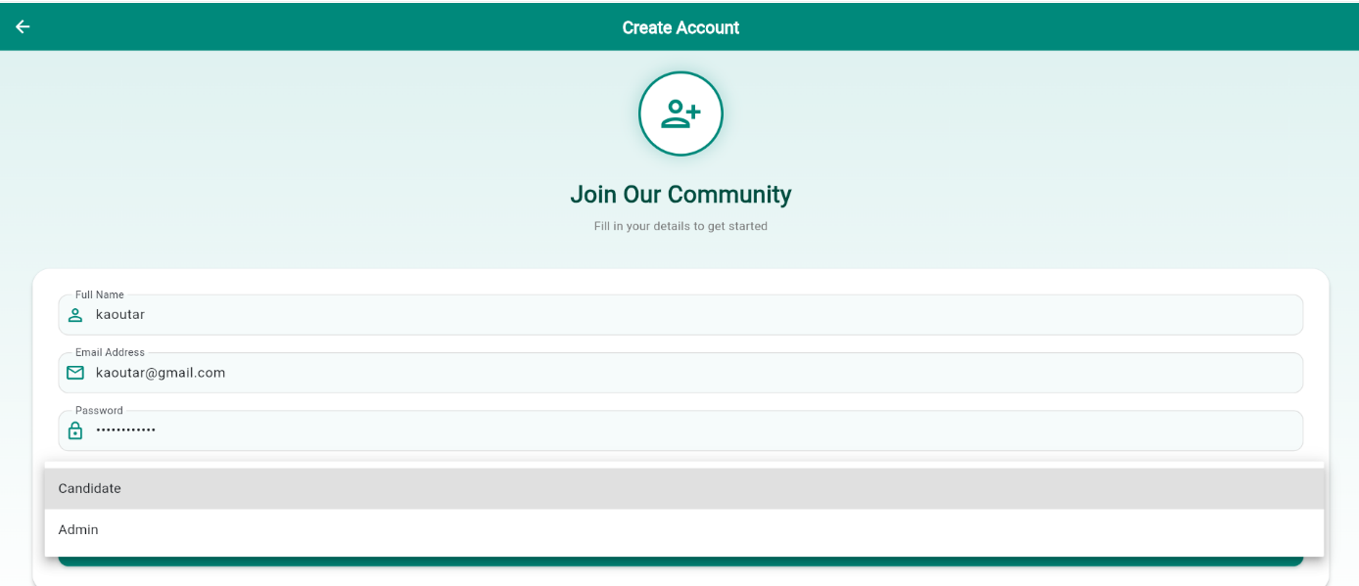

Cette figure montre que l utilisateur peut se connecter en designant s il est admin ou candidate.

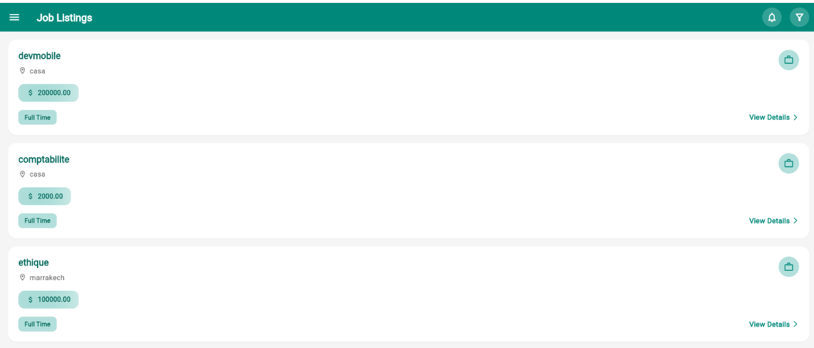

Apres le clique sur view details,on trouve :

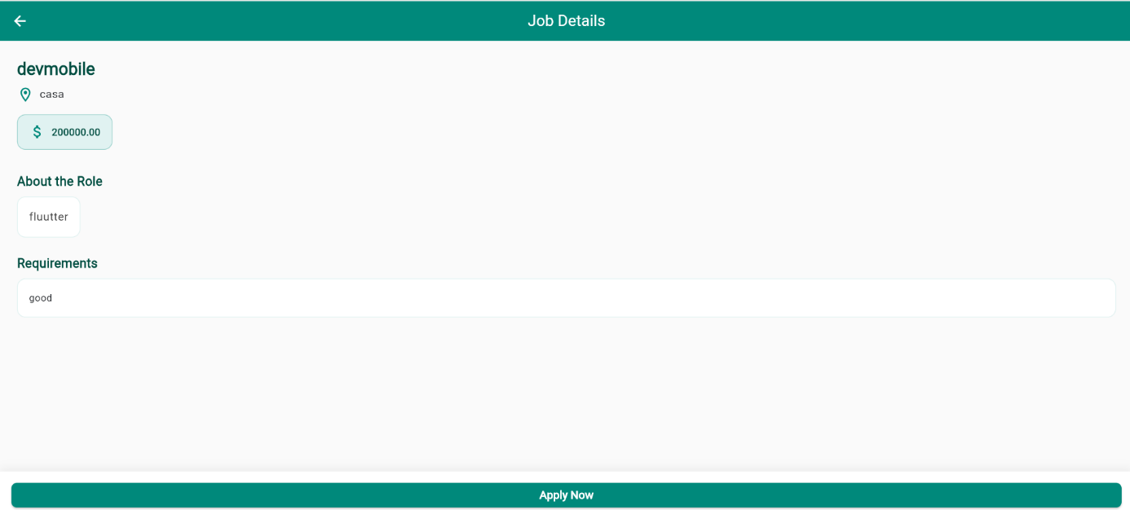

Quand on clique sur Apply now :

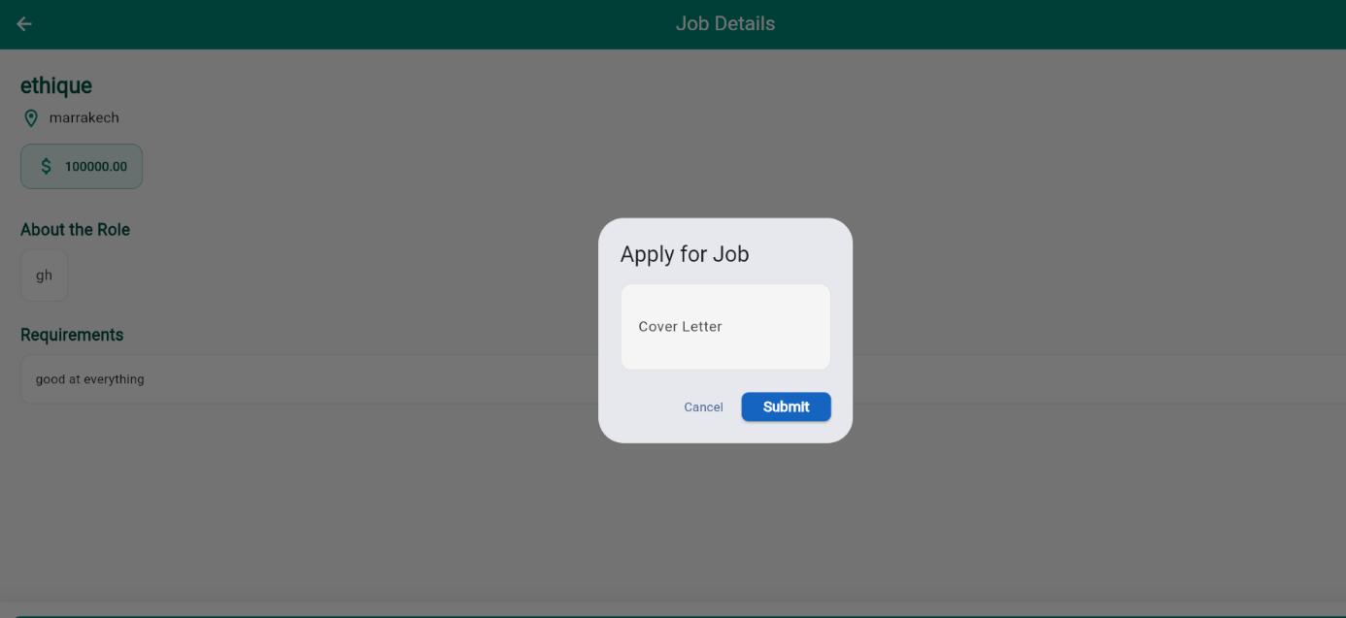

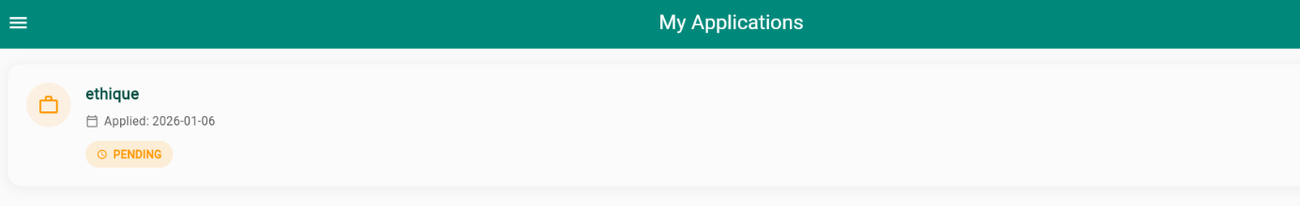

Après la barre des informations :

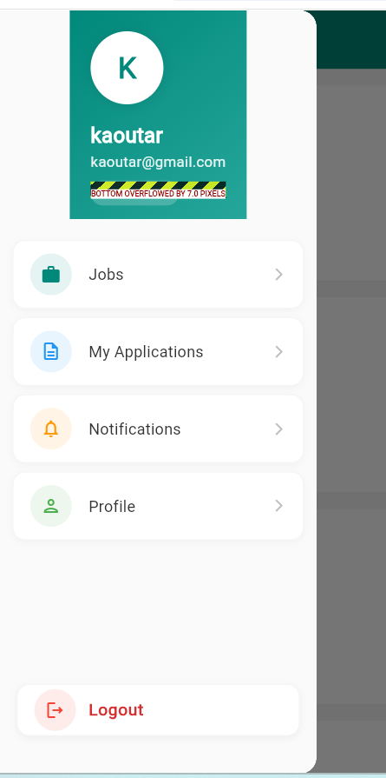

Voir Profil :

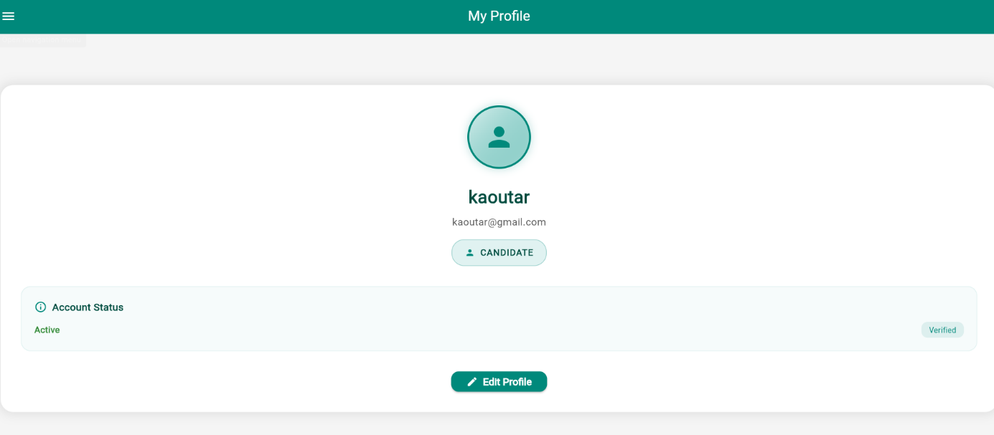

*Pour admin :

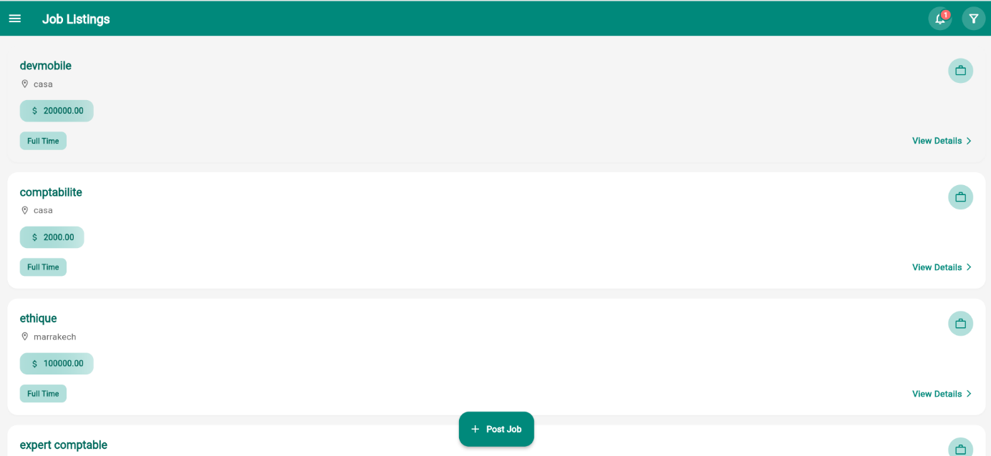

Apres le clique sur PostJob :

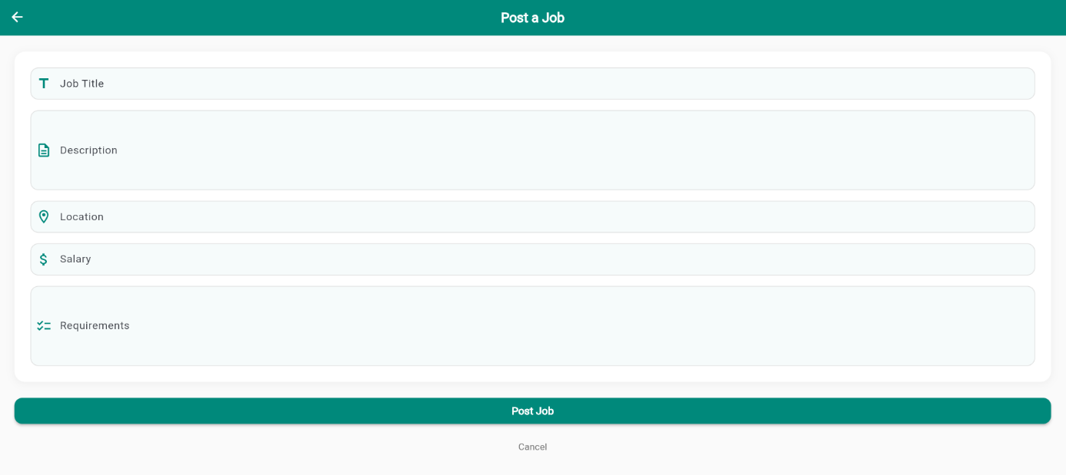

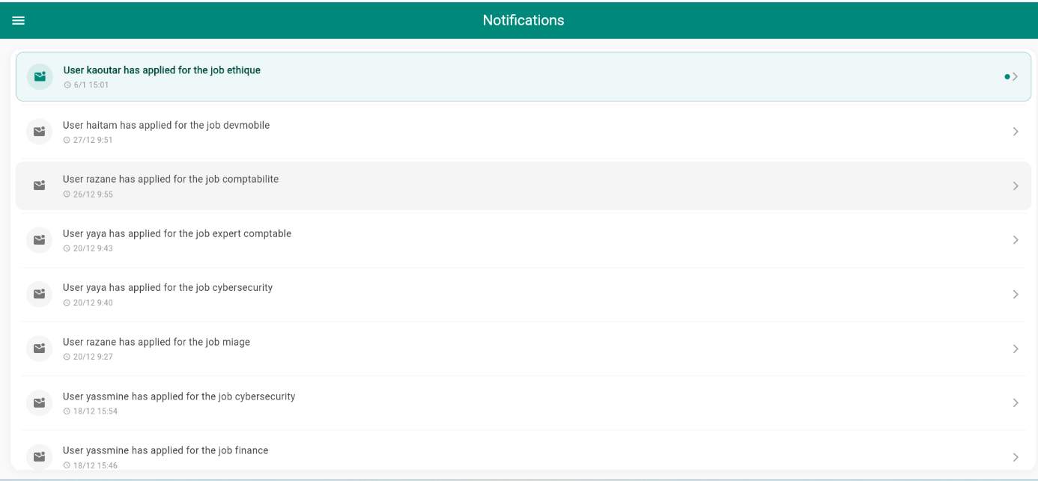

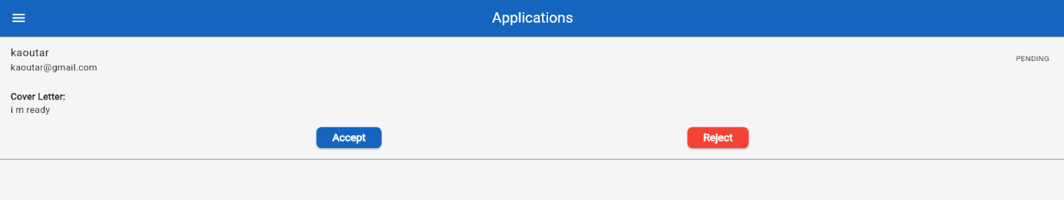

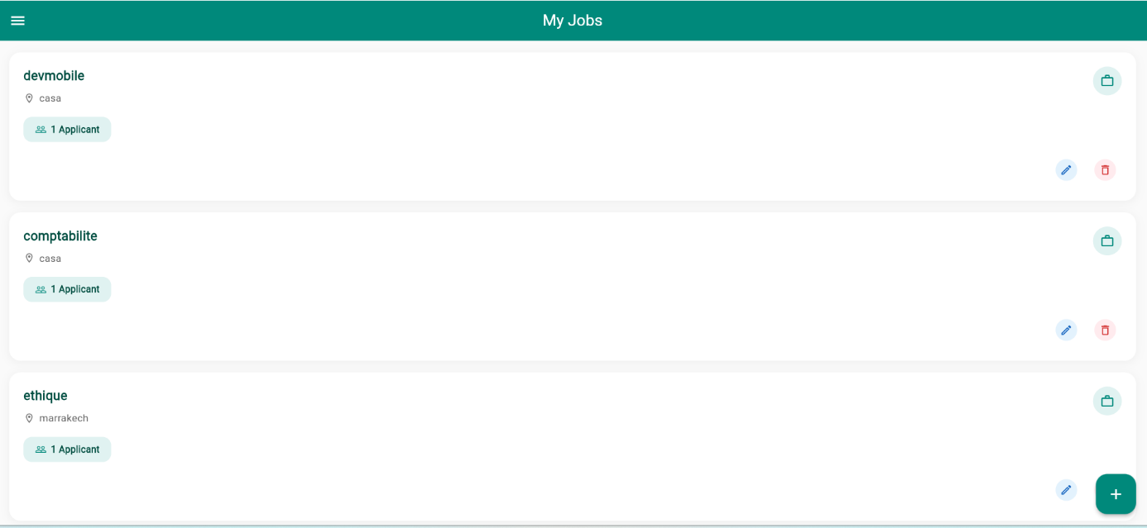

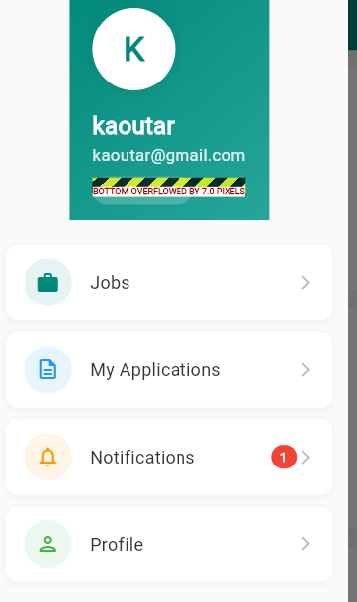

Le recu du message qu elle a été accepte au poste.

